МІНІСТЕРСТВО ОСВІТИ І НАУКИ УКРАЇНИ

НАЦІОНАЛЬНИЙ АВІАЦІЙНИЙ УНІВЕРСИТЕТ

Факультет кібербезпеки, комп’ютерної та програмної інженерії

Кафедра інженерії програмного забезпечення



Лабораторна робота №2

з дисципліни «Програмування для Інтернет»

На тему: «Таблиці»

Виконав студент:

групи ПІ-321Б

Іванюк Н. О.

Перевірив викладач:

Варнавський В. В.

Київ 2022

**Тема**: Таблиці

**Мета:** використовуючи таблиці оформити HTML сторінку, відповідаючи необхідним вимогам

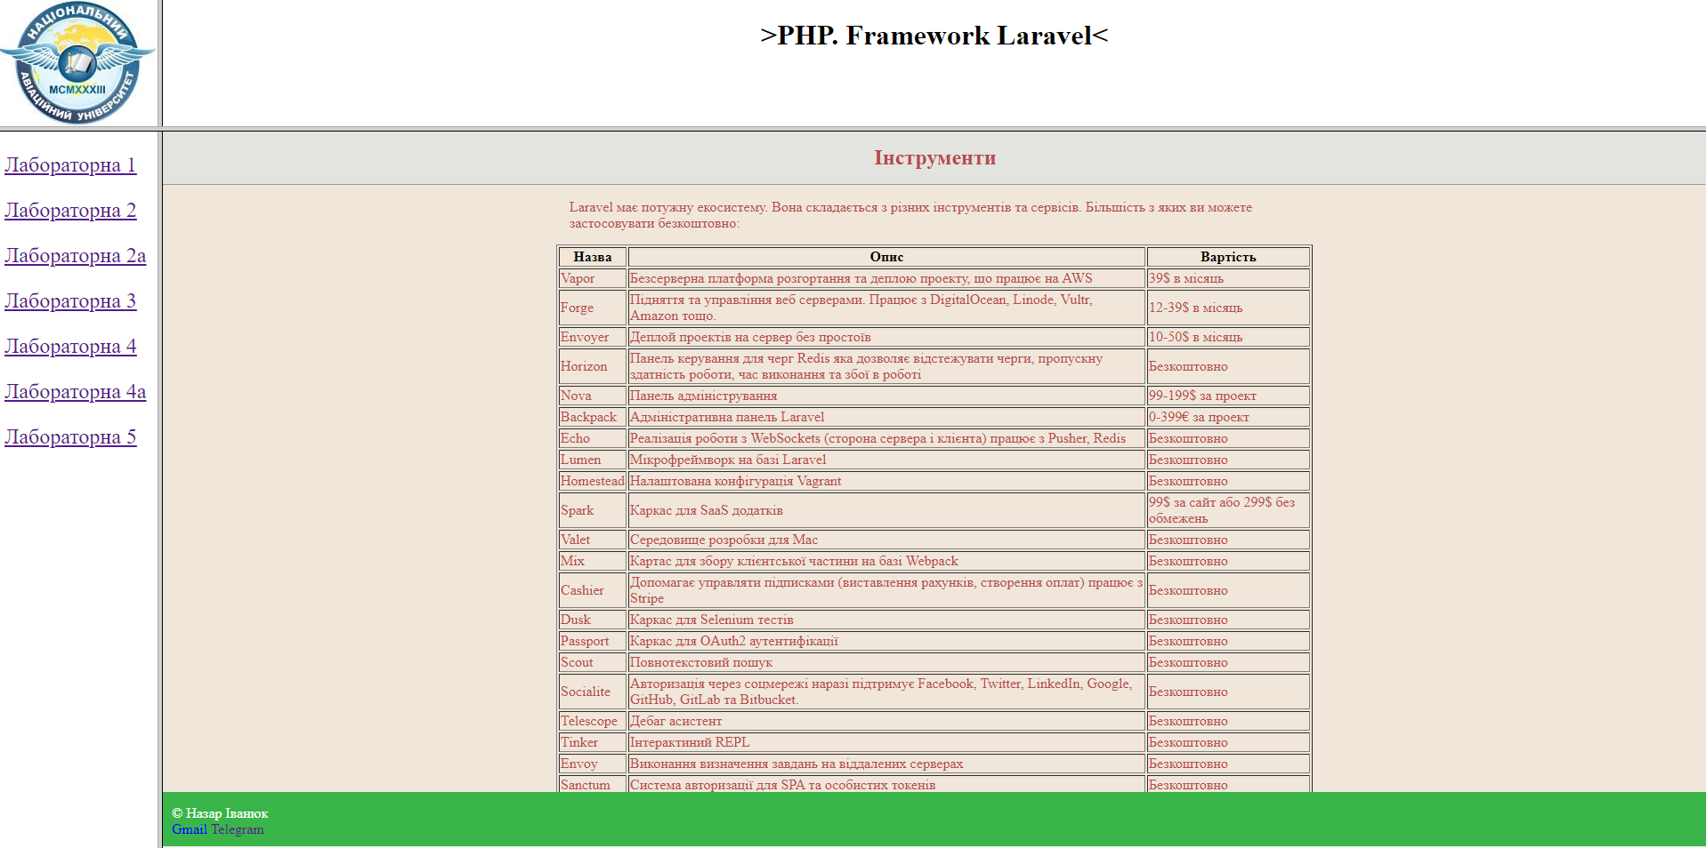

<!DOCTYPE html>

<html lang="en">

<head>

    <meta charset="UTF-8">

    <meta http-equiv="X-UA-Compatible" content="IE=edge">

    <meta name="viewport" content="width=device-width, initial-scale=1.0">

    <title>Document</title>

    <style media="screen" type="text/css">

        body{

            margin: 0;

        }

        hr{

            margin: 0;

        }

        #toper{

            background: #E3E4E0;

            left:0;top: 0;

            padding: 1px;

            width: 100%;

        }

        .text{

            margin: 15px;

            color: #BA494B;

        }

        a{

            text-decoration: none;

        }

        p{

            size: 4px;

            margin: 15px;

            color: #BA494B;

        }

        td{

            size: 4px;

            margin: 15px;

            color: #BA494B;

        }

        #content {

            width: 850px;

            margin: 0 auto 50px;

        }

        #footer {

            position: fixed;

            margin-top: 50px;

            left: 0;

            bottom: 0;

            padding: 15px 0px 10px 10px;

            background: #39b54a;

            color: #fff;

            width: 100%;

        }

        body{

            background: #f0e7da;

        }

      </style>

</head>

<body>

    <div id="toper">

        <h2 align="center" class="text">Інструменти</h2>

    </div>

    <hr>

    <div id="content">

        <p>

            Laravel має потужну екосистему. Вона складається з різних інструментів та сервісів. Більшість з яких ви можете застосовувати безкоштовно:

        </p>

        <table border="1px">

            <tr>

                <th>Назва

                </th>

                <th>Опис

                </th>

                <th>Вартість

                </th>

            </tr>

            <tr>

                <td>Vapor</td>

                <td>Безсерверна платформа розгортання та деплою проекту, що працює на AWS</td>

                <td>39$ в місяць</td>

            </tr>

            <tr>

                <td>Forge</td>

                <td>Підняття та управління веб серверами. Працює з DigitalOcean, Linode, Vultr, Amazon тощо.</td>

                <td>12-39$ в місяць</td>

            </tr>

            <tr>

                <td>Envoyer</td>

                <td>Деплой проектів на сервер без простоїв</td>

                <td>10-50$ в місяць</td>

            </tr>

            <tr>

                <td>Horizon</td>

                <td>Панель керування для черг Redis яка дозволяє відстежувати черги, пропускну здатність роботи, час виконання та збої в роботі</td>

                <td>Безкоштовно</td>

            </tr>

            <tr>

                <td>Nova</td>

                <td>Панель адміністрування</td>

                <td>99-199$ за проект</td>

            </tr>

            <tr>

                <td>Backpack</td>

                <td>Адміністративна панель Laravel</td>

                <td>0-399€ за проект</td>

            </tr>

            <tr>

                <td>Echo</td>

                <td>Реалізація роботи з WebSockets (сторона сервера і клієнта) працює з Pusher, Redis</td>

                <td>Безкоштовно</td>

            </tr>

            <tr>

                <td>Lumen</td>

                <td>Мікрофреймворк на базі Laravel</td>

                <td>Безкоштовно</td>

            </tr>

            <tr>

                <td>Homestead</td>

                <td>Налаштована конфігурація Vagrant</td>

                <td>Безкоштовно</td>

            </tr>

            <tr>

                <td>Spark</td>

                <td>Каркас для SaaS додатків</td>

                <td>99$ за сайт або  299$ без обмежень</td>

            </tr>

            <tr>

                <td>Valet</td>

                <td>Середовище розробки для Mac</td>

                <td>Безкоштовно</td>

            </tr>

            <tr>

                <td>Mix</td>

                <td>Картас для збору клієнтської частини на базі  Webpack</td>

                <td>Безкоштовно</td>

            </tr>

            <tr>

                <td>Cashier</td>

                <td>Допомагає управляти підписками (виставлення рахунків, створення оплат) працює з Stripe</td>

                <td>Безкоштовно</td>

            </tr>

            <tr>

                <td>Dusk</td>

                <td>Каркас для Selenium тестів</td>

                <td>Безкоштовно</td>

            </tr>

            <tr>

                <td>Passport</td>

                <td>Каркас для OAuth2 аутентифікації</td>

                <td>Безкоштовно</td>

            </tr>

            <tr>

                <td>Scout</td>

                <td>Повнотекстовий пошук</td>

                <td>Безкоштовно</td>

            </tr>

            <tr>

                <td>Socialite</td>

                <td>Авторизація через соцмережі наразі підтримує Facebook, Twitter, LinkedIn, Google, GitHub, GitLab та Bitbucket.</td>

                <td>Безкоштовно</td>

            </tr>

            <tr>

                <td>Telescope</td>

                <td>Дебаг асистент</td>

                <td>Безкоштовно</td>

            </tr>

            <tr>

                <td>Tinker</td>

                <td>Інтерактиний REPL</td>

                <td>Безкоштовно</td>

            </tr>

            <tr>

                <td>Envoy</td>

                <td>Виконання визначення  завдань на віддалених серверах</td>

                <td>Безкоштовно</td>

            </tr>

            <tr>

                <td>Sanctum</td>

                <td>Система авторизації для SPA та особистих токенів</td>

                <td>Безкоштовно</td>

            </tr>

        </table>

    </div>

    <div id="footer">

    <div>&copy; Назар Іванюк</div>

    <div>

      <a href="mailto:nazar.ivanyuk@gmail.com" target="_blank" margin="10px">

        Gmail

      </a>

      <a href="https://tlgg.ru/nazarkonan" target="_blank">

        Telegram

      </a>

    </div>

  </div>

</body>

</html>